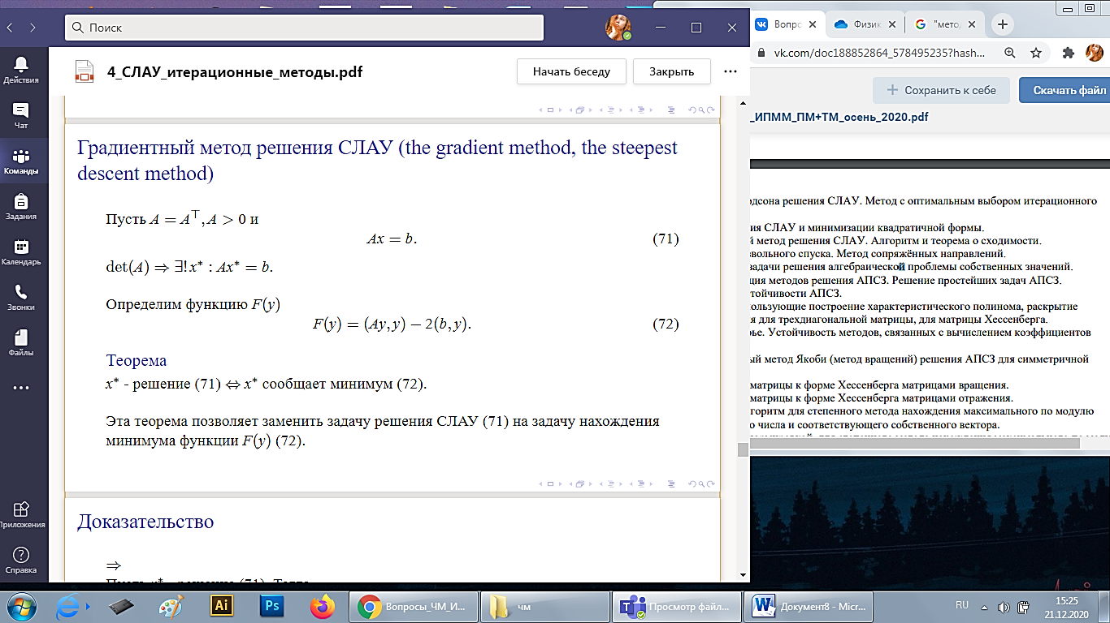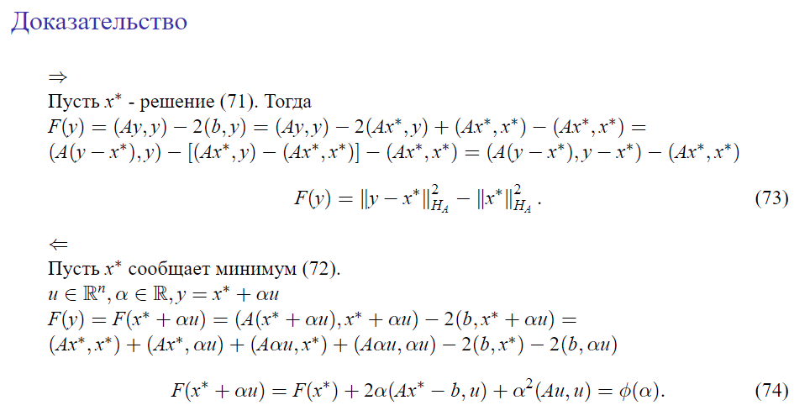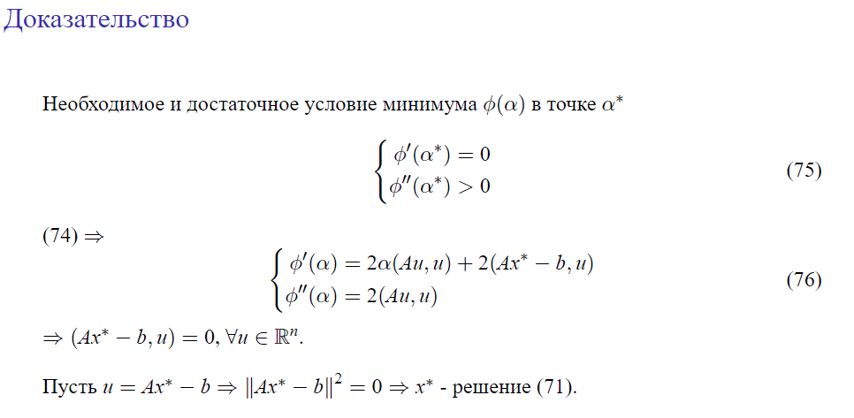

Док-во см 36-37 билет. Методы спуска имеют более широкую область сходимости, поэтому с их помощью выгодно свести задачу к задаче минимизации